Presseinformasjon
Axel Towers imponerer med sin design – også på badene
Københavns nye landemerke satser på AXOR
København, september 2017. På københavnske Axeltorv ved Tivoli imponerer de nye Axel Towers naboer og forbipasserende. Her har i alt fem forbundne, sylindriske tårn reist seg i høyder fra 28 til 61 m, bekledd med kobberplater. Konstruksjonen er markant og setter et øyeblikkelig preg på omgivelsene sine – presis som det er tenkt av arkitektene Lundgaard & Tranberg som er overbeviste om at Axel Towers blir et nytt landemerke for den danske hovedstaden. Og landemerket på badene: AXOR Uno² servantarmaturer samt baderomsprodukter fra hansgrohe.
Arkitektur for alle
Et av Københavns Kommunes krav til det nye bygget var at det også skulle være til glede for offentligheten. Det imøtekommer Axel Towers med en hevet byhage mellom tårnene hvor man kan trekke seg litt tilbake fra de omliggende gatene. I tillegg er de fire nederste etasjene i hvert tårn åpne for alle og byr blant annet på en kaffebar, en sjokoladebutikk og en smykkebutikk. Til høsten blir også de øverste etasjene i ett av tårnene offentlig tilgjengelige når folkene bak tostjerners Michelin-restauranten AOC åpner skybar, restaurant og selskapslokaler.
Design på badene
Da H.K.H. Kronprins Frederik sammen med Københavns overborgmester Frank Jensen offisielt åpnet Axel Towers den 20. juni, innvidde de samtidig bygningenes bad. Som i resten av bygget er det valgt gjennomtenkte kvalitetsløsninger i en stil som både er eksklusiv og tidløs. De diskrete, berøringsfri AXOR Uno² designarmaturene understøtter og beriker opplevelsen ved å vaske hender med panoramautsikt over hovedstaden. Phoenix Design står bak produktene, og fra samme kolleksjon pryder også høye 1-greps armaturer Axel Towers. Andre bad byr på armaturer og dusjer fra premiummerket hansgrohe, herunder det store dusjsystemet Raindance Select S 300 Showerpipe.
AXOR utvikler, konstruerer og produserer armaturer, dusjer og tilbehør for luksuriøse bad og kjøkken - til perfeksjon. Særlige, avantgarde produkter og kolleksjoner skapes på høyeste estetiske og tekniske nivå. Noen av dem ses i dag som klassikere innen baddesign. Felles for dem alle er at de følger tanken "Form follows Perfection": Produktutviklingen er først ferdig når det ikke er mer å tilføye eller ta bort. Gjennom mer enn 20 år har toneangivende designobjekter blitt utviklet etter denne oppskriften i samarbeid med noen av verdens største designere, bl.a. Philippe Starck, Antonio Citterio, Jean-Marie Massaud og Patricia Urquiola. AXOR er et merke i Hansgrohe Group.
 |  |  | Les mer om merket AXOR på:  www.facebook.com/axor.design www.twitter.com/Hansgrohe_PR  www.instagram.com/_u/axor_nordic  #AXOR  #FORMFOLLOWSPERFECTION

 | Sanitærbransjens designleder  På den aktuelle rankinglisten fra Internasjonale Forum Design (iF) over de beste virksomhetene i verden når det kommer til design, ligger Hansgrohe Group på en 6. plass ut av ca. 2 000 firmaer fra hele verden. Med 1 040 poeng ligger armatur- og dusjspesialisten fra Schiltach til og med foran virksomheter som Audi, BMW og Apple og er enda en gang sanitærbransjens best plasserte.  www.hansgrohe.no/design

Ytterligere informasjon: | Hansgrohe A/S  Marketingavdelingen  Merete Lykke Jensen  Tlf. 32 79 54 00  info@hansgrohe.no  www.axor-design.com  www.hansgrohe.no/axor

Bildeoversikt
Axel Towers, København

Bilder i høy oppløsning: www.mynewsdesk.com/no/hansgrohe
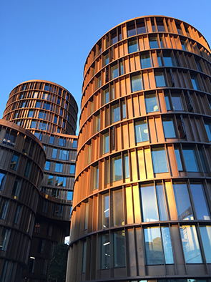 | 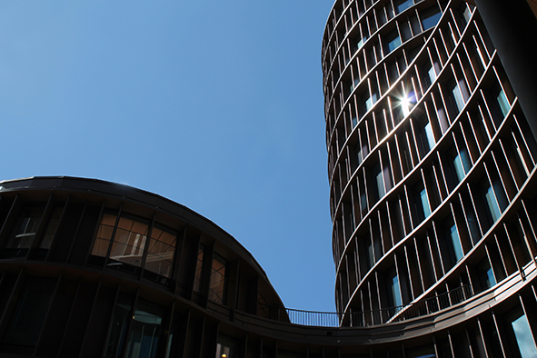
Axel Towers_facade 1 | Axel Towers_facade 2
På københavnske Axeltorv ved Tivoli imponerer de nye Axel Towers naboer og forbipasserende. Her har i alt fem forbundne, sylindriske tårn reist seg i høyder fra 28 til 61 m, bekledd med kobberplater. Konstruksjonen er markant og setter et øyeblikkelig preg på omgivelsene sine.

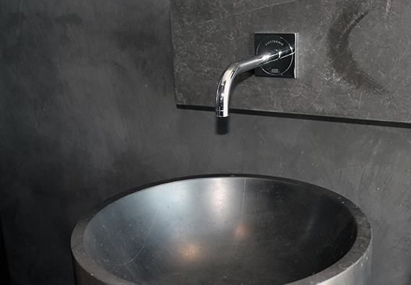 | 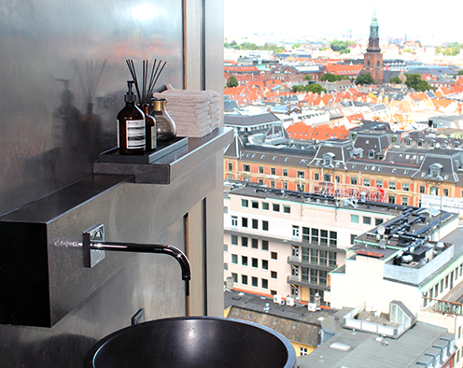
AXOR Uno2_ved håndvask | AXOR Uno2_ved håndvask_med udsigt
De diskrete, berøringsfri AXOR Uno² designarmaturene understøtter og beriker opplevelsen ved å vaske hender med panoramautsikt over hovedstaden. Phoenix Design står bak produktene.

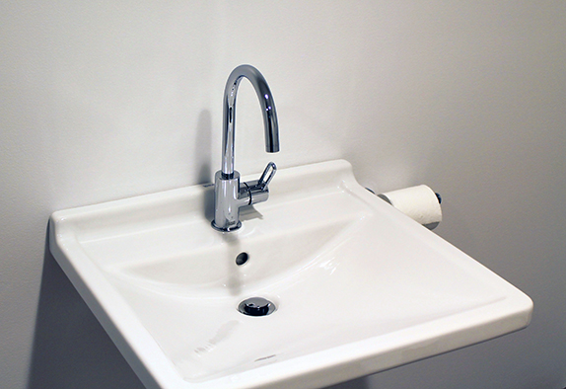 | 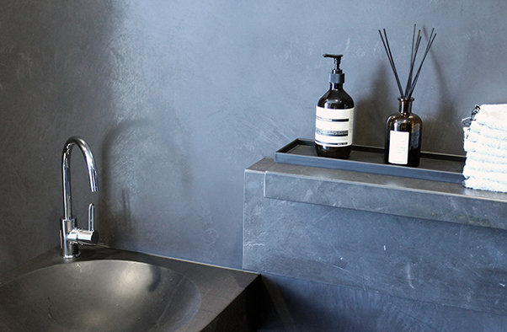
AXOR Uno2 210_ved håndvask | AXOR Uno2 210_ved håndvask_miljø
Høye AXOR Uno² 1-greps armaturer pryder også servanter i de nybygde Axel Towers. Design av Phoenix Design.

Copyright: Vi gjør oppmerksom på at vi har begrenset bruksrett på disse bildene. Alle ytterligere rettigheter tilhører den respektive fotografen. Derfor må bildene kun anvendes honorarfritt, hvis de entydig og uttrykkelig tjener presentasjon eller markedsføring av tjenester, produkter eller prosjekter tilhørende firmaet Hansgrohe SE og/eller et av firmaets merker (hansgrohe, AXOR). Ønskes bildene brukt i en annen sammenheng, kreves den respektive rettighetsinnehavers godkjennelse og godtgjørelse etter avtale med denne.

